《殷墟文字甲編》新綴一則

蔡哲茂 （台北 中研院史語所）

A：R35234(甲2953+甲2954嚴一萍綴收於合補05209)+甲3320
B：R35261(甲釋143)(甲2990+2992+4.0.0748)
C：R35246(甲2967(合3728))

釋文：
正面：
貞：若
貞：不若
庚辰卜，爭貞：正。

反面：
王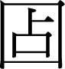曰：若
癸巳卜翌
其
[燎]

說明：
A部份原無甲3320，甲3320拓片是反面，正面無拓；甲2953+甲2954由嚴一萍綴合，收於其《甲骨綴合新編》064組。據史語所記錄是林宏明君將B部分與甲2953+甲2954與甲3320綴合。
C部分與A、B部份顏色、厚薄一致，對照盾紋位置，似可遙綴。

拓本：
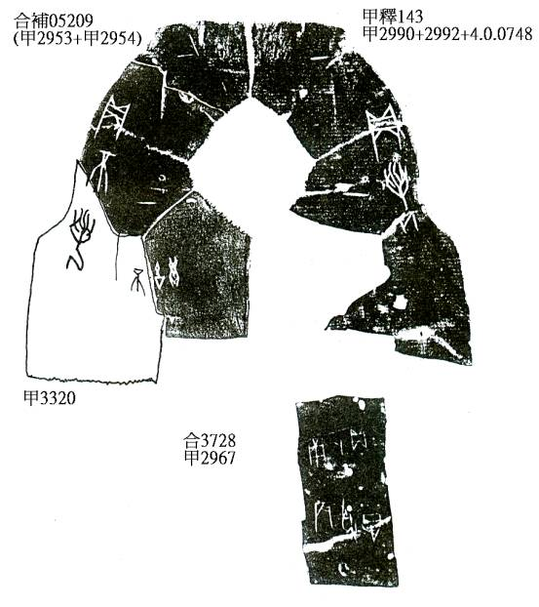
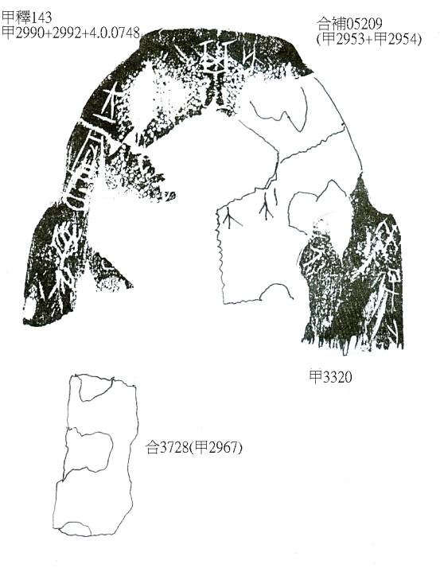
摹本：
